Functioneel ontwerp

MyBuddy 2.0

Leereenheid: LE-ICT-AO|MyBuddy

Versienummer: 0.3

Auteur(s): Stijn Jansen

Datum: 18/02/2019

# Versiebeheer

|  |  |  |  |
| --- | --- | --- | --- |
| Datum | Versie | Wie | Wijzigingen |
| 2019-02-11 | 0.1 | Stijn | Concept |
| 2019-02-12 | 0.2 | Stijn | Navigatiestructuur en wireframes |
| 2019-02-18 | 0.3 | Stijn | Toelichting op functie |
|  |  |  |  |

Inhoudsopgave

Versiebeheer 2

Inleiding 4

Over dit document 4

Over het project en de opdrachtgever 4

Functionele eisen 4

Toelichtingen 4

Actoren 4

Toelichting op functie … 4

Wireframes 4

Scherm 1: Login 4

Scherm 2: 4

Navigatiestructuur 4

Bijlagen 4

Lijst met figuren 4

Akkoord opdrachtgever 4

# Inleiding

## Over dit document

In dit document wordt een eerste uitwerking van de wensen en eisen van de opdrachtgever vastgelegd, zodat hiermee aan de opdrachtgever kan worden uitgelegd hoe het programma er uit komt te zien en basaal hoe de werking van het programma zal zijn.

## Over het project en de opdrachtgever

De opdrachtgever een wil webapplicatie voor de uitgaves die bijvoorbeeld tijdens een vakantie hebben plaats gevonden. Er moet een online website komen waarin men kan registreren en inloggen d.m.v. een mail adres.

Zodra je bent ingelogd moet er een overzicht zijn van de groepen waar je inzit. Je moet ook zelf een groep kunnen aanmaken. Hierin kan je alleen mensen toevoegen die al een account geregistreerd hebben. Als er geen account bestaat kan deze niet toegevoegd worden.

Als er een groep is kan iedereen een uitgave toevoegen en deze verdelen onder de personen die er ook aan me moet betalen. Aan de hand van de uitgaves wordt er brekend wie er nog moet betalen en wie er geld bij krijgt.

Dit is de applicatie die de opdrachtgever wil hebben.

# Functionele eisen

k1w3 t1 t2

In grote lijnen zijn de eisen en wensen van de opdrachtgever al benoemd en geprioriteerd in het programma van eisen. Indien nodig zullen in dit document nog nadere toelichtingen en/of uitwerkingen gegeven worden.

## Toelichtingen

### Actoren

De applicatie kan gebruikt worden door de volgende actoren (rollen):

* User

### Toelichting op functie

* Inloggen: Zodra je een email en wachtwoord hebt ingevuld kun je inloggen door op de knop te drukken. Zodra je de knop hebt geactiveerd zal deze kijken of je al een account hebt. Als je een account hebt wordt je doorgestuurd naar jou pagina. Heb je nog geen account dan krijg je een melding dat je je eerst moet registreren.
* Registreren: Als je nog geen account hebt, kan je registreren. Bij de registratie vul je een email, wachtwoord, naam en achternaam in. Als de email nog niet gebruikt is ga je gelijk door naar de login pagina. Zodra de email wel al eens is voorgekomen, dan krijg je de melding dat het emailadres al in gebruik is. Nu zul je dus een ander email account moeten gebruiken.
* Nieuwe groep: Bij de knop nieuwe groep, kan je als user een groep aanmaken met wie je uitgaves gehad hebt bijvoorbeeld. Je kan mensen een uitnodiging sturen om zich aan te melden bij de site. Of als ze al geregistreerd zijn krijgen ze een mail dat ze zijn toegevoegd.
* Nieuwe uitgave: Zodra je een groep hebt kan je een nieuwe uitgave aanmaken. Bij een nieuwe uitgave voer je een bedrag, datum en door wie hij betaald is in. Vervolgens kan je per persoon die in de groep zit aangeven wie er mee betaald en/of wie al een deel betaald heeft. Zodra deze wordt opgeslagen kan iedereen het zien en staat er ook wie aan wie nog wat moet betalen.

# Wireframes

k1w3 t4

In dit hoofdstuk wordt schetsmatig weergegeven hoe de applicatie eruit komt de zien.

## Scherm 1: Login

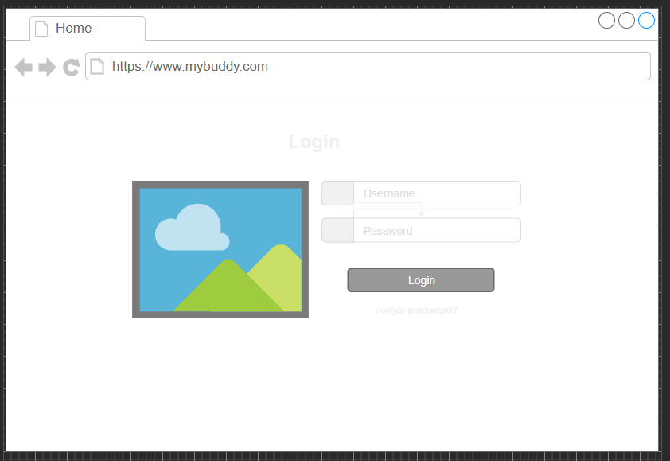

Figuur 1: Login

In dit scherm kunnen de gebruikersnaam en het wachtwoord ingevuld worden. Door op de knop login te drukken zullen de gegevens gecontroleerd worden. Als één van beide velden wordt leeggelaten, zal daar een melding van komen. Ook als de ingevoerde gegevens niet kloppen verschijnt er een foutmelding. Als alles goed is, gaat het programma verder naar het eerstvolgende scherm. Dit scherm geld voor alle actoren.

## Scherm 2: Home

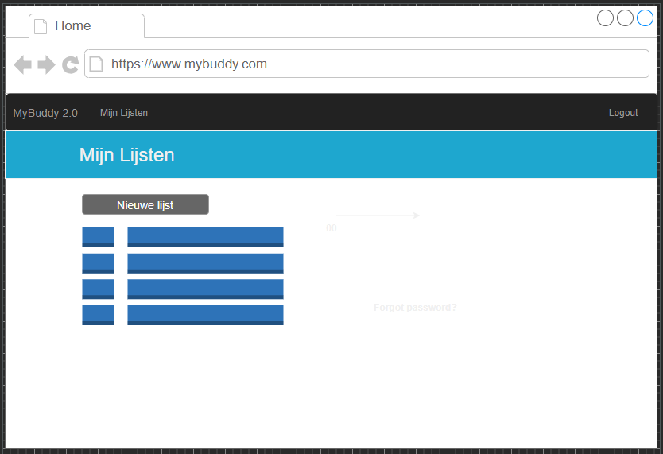

Figuur 2: Mijn Lijsten

In dit scherm kunnen gebruikers zien in welke groep zij zitten en welke ze zelf hebben aangemaakt. Deze lijst is gesorteerd op alfabetische volgorde. Ze kunnen op elke groep die zij zien drukken. Hierbij kom je dan op de pagina waar je kan zien welke uitgaves er zijn toegevoegd. Ook kan je als je op de knop drukt een nieuwe groep aanmaken.

## Scherm 3: Home

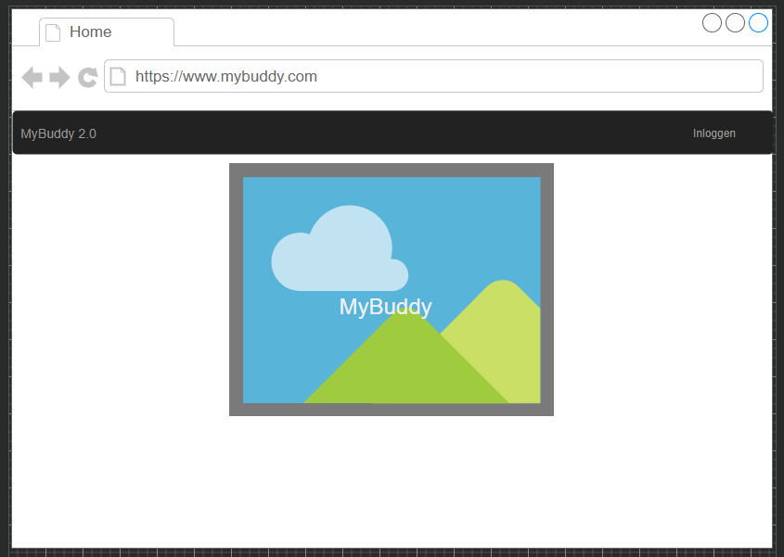

Figuur 3: Home

In dit scherm zien gebruikers een plaatje en het enige wat ze kunnen is inloggen en registreren. Als ze niet zijn ingelogd kunnen ze niks. Ze kunnen rechtsboven op de inloggen knop drukken en daar hun email en wachtwoord invullen om in te loggen.

## Scherm 4: Uitgaves

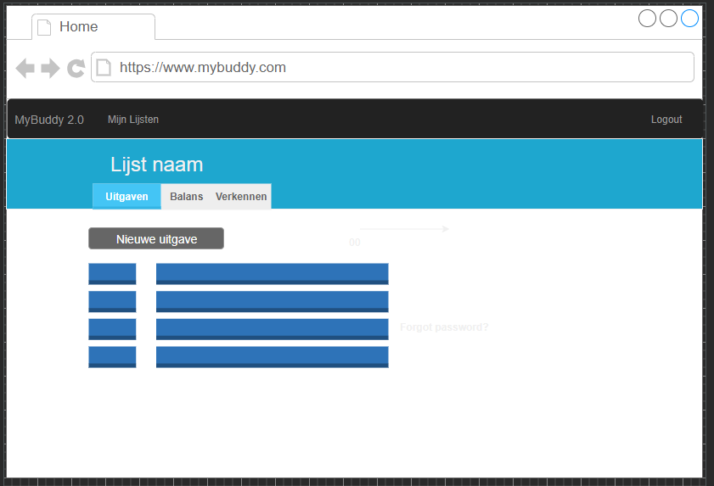

Figuur 4: Uitgaves

In dit scherm zien gebruikers een overzicht van alle uitgaves die in die groep zijn aangemaakt. Iedereen die in die groep zit kan een uitgaven aanmaken en die delen met de groep. Als je op de knop drukt van nieuwe uitgave kan je hier een bedrag invoeren en per persoon aanklikken wie er mee betaald en wie niet.

## Scherm 5: Uitgaves

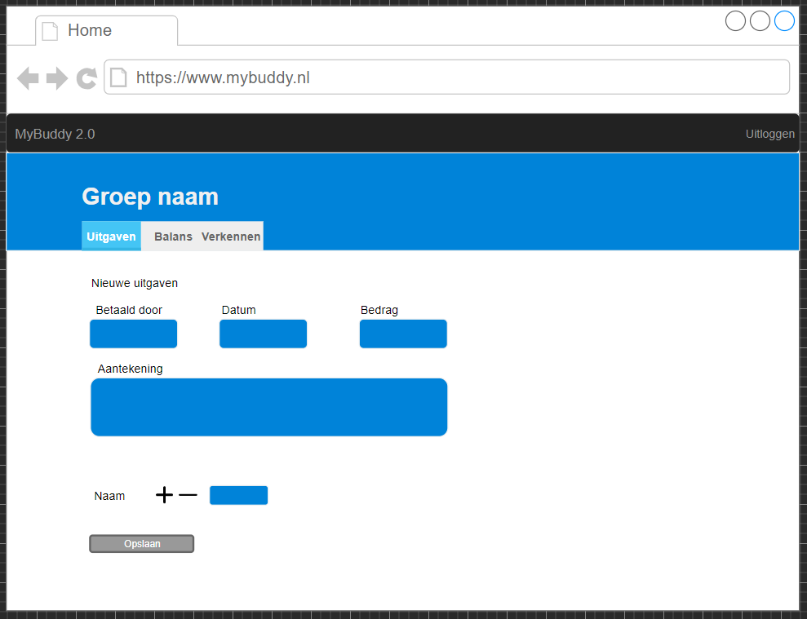

Figuur 5: Uitgaves

In dit scherm kunnen gebruikers een nieuwe uitgave toevoegen aan de groep. Ze beginnen met de naam invoeren van wie er betaald heeft. Vervolgens geef je de desbetreffende datum op. Naast door wie er betaald is en de datum, moet je een bedrag en een aantekening invullen. Het bedrag spreekt voor zich. Bij aantekening zeg je waar je betaald voor hebt. Dit zodat iedereen weet waarvoor die uitgaven was.

## Scherm 6: Balans

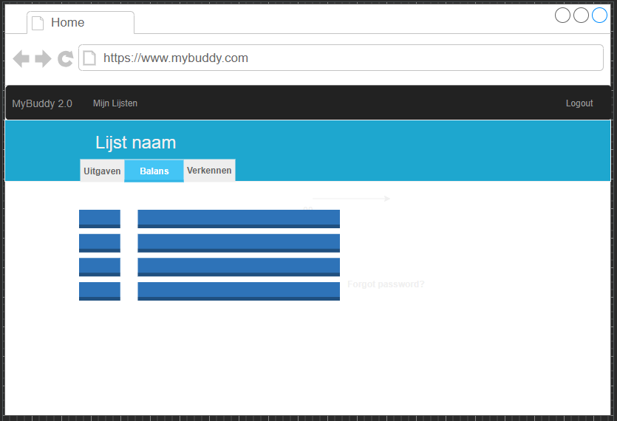

Figuur 6: Balans

In dit scherm zien gebruikers een overzicht van het balans in de groep. Hierin staat een tabel met wie er nog moet betalen en wie niet. Tevens ook de totale uitgaves in de bestaande groep.

## Scherm 7: Verkennen (optioneel)

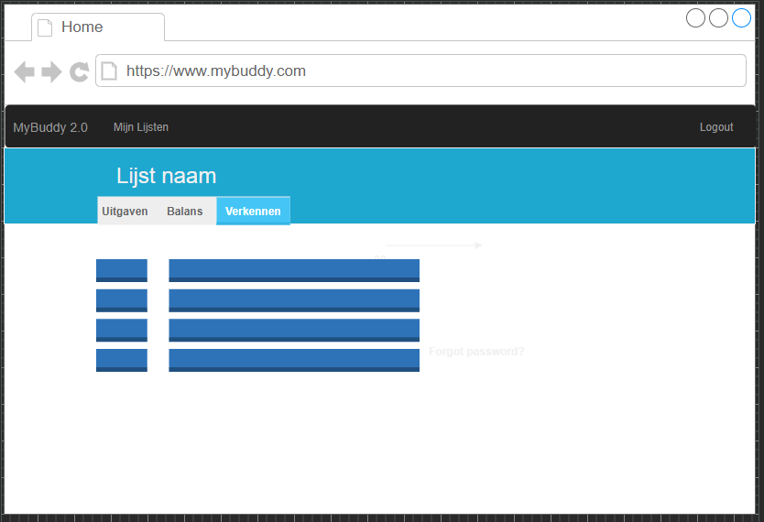

Figuur 7: Verkennen (optioneel)

In dit scherm zien gebruikers een overzicht van iedereen die in de groep zit. Per persoon wordt er aangegeven of dat hij/zij nog moet betalen. Als hij/zij moet betalen wordt dit aangegeven in rood en staat erbij aan wie en hoeveel. Dit kan ook aan meerdere mensen zijn.

# Navigatiestructuur

k1w3 t3

In dit hoofdstuk wordt beschreven hoe de gebruiker door de applicatie kan navigeren. Hierbij wordt ook aangegeven voor welke actoren dat geldt.

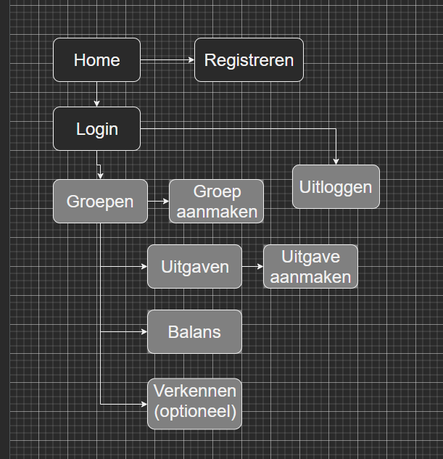

Figuur 8: Navigatiestructuur voor MyBuddy 2.0

Zodra je op de site komt zit je op de Home pagina. Op de home pagina heb je een navigatiebalk met daarop inloggen. Via inloggen kan je jezelf registreren of gelijk inloggen.

Als je ingelogd bent heb je de optie om te uitloggen. Je ziet dan op je home pagina alle groepen waarin jij zit. Hier kan je ook nieuwe groepen aanmaken.

Per groep kan je alle uitgaves inzien en ook een toevoegen. Als je er een toevoegt geef je aan wie er mee betaald en hoeveel. Naast de uitgaven kan je ook de balans zien per groep. Bij het balans zie je of dat iemand een positief of negatief saldo heeft. Als laatste heb je ook nog eventueel verkennen. Dit is een overzicht wie aan wie nog geld moet betalen.

Bijlagen

## Lijst met figuren

Figuur 1: Login 4

Figuur 2: Mijn Lijsten ... 4

Figuur 3: Home 4

Figuur 4: Uitgaves ... 4

Figuur 5: Nieuwe uitgaves ... 4

Figuur 6: Balans 4

Figuur 7: Verkennen (optioneel) ... 4

Figuur 8: Navigatiestructuur voor MyBuddy 2.0 4

# Akkoord opdrachtgever

k1w3 t5

|  |  |
| --- | --- |
| Naam |  |
| Datum |  |
| Handtekening |  |